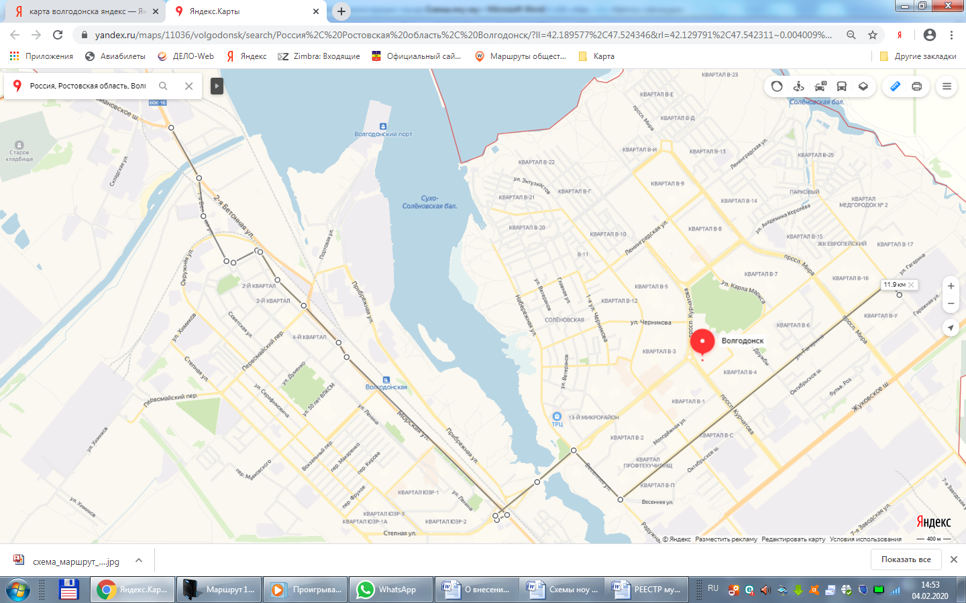
Маршрут № 15 ул. Бетонная-1 - пер.Почтовый - ул.Морская– ул. Весенняя – ул. Гагарина - ул. Индустриальная - 4-ед. (БВ)

